**DOCUMENTO DE AUTORIZACIÓN**

Yo, Jessica Yamile Escobar Uribe titular de los derechos de Tester, en adelante denominado "Testeo", por la presente otorgo mi autorización para el uso y desarrollo del Testeo de acuerdo a los términos y condiciones establecidos a continuación:

**Descripción del Testeo:**

El testeo se encarga de examinar, verificar y controlar el sistema en cuestión.

Basado en el las historias de usuario estipuladas. Se podrá contemplar cada caso de uso probable (casos de prueba), viéndolo desde el punto de vista del usuario. Que él programa sea intuitivo, amigable y cumpla con los requerimientos impuestos por el cliente.

**Uso Autorizado:**

El receptor de esta autorizado en poner a discusión cada prueba realizada, y a modificar cada cambio que se solicite con respecto a las pruebas y a los requerimientos. Llegando a solucionar y cumplir con lo estipulado.

**Limitaciones:**

Los documentos que se realicen de testeo están sometidos al éxito del trabajo en equipo, al igual que la validación y autorización del Scrum Master y la Product Owner.

Cualquier modificación o adaptación del sistema web en caso de que las pruebas no resulten exitosas, debe ser autorizada previamente por los responsables directos del proyecto, antes de la entrega al cliente.

**Revocación de Autorización:**

El titular de los derechos se reserva el derecho de revocar esta autorización en cualquier momento y por cualquier motivo, mediante notificación por escrito al receptor.

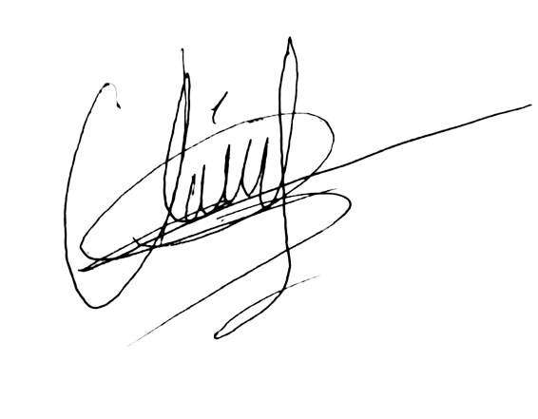

__________________________________

Lara Texmaye Uriel

SCRUM Master